Черновские  вести | 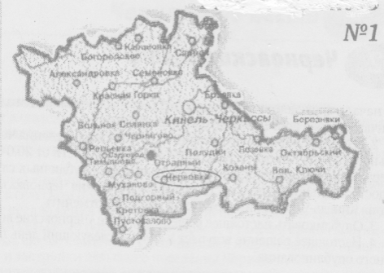
Газета Администрации сельского поселения Черновка  муниципального района Кинель-Черкасский Самарской области | № 32 (430)  27 мая 2022 года

ПРОКУРАТУРА КИНЕЛЬ-ЧЕРКАССКОГО РАЙОНА ИНФОРМИРУЕТ

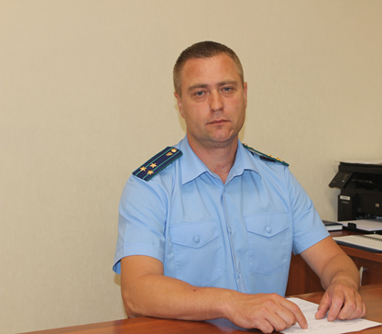
В прокуратуру Кинель-Черкасского района поступило устное обращение от предпринимателя Кинель-Черкасского района С., который просил уточнить порядок банкротств в 2022 году?
На вопрос отвечает прокурор Кинель-Черкасского района Анатолий Завалишин.

Постановлением Правительства от 21.02.2022 № 25-2 «Об утверждении Положения о Правительственной комиссии по повышению устойчивости Российской экономики в условиях санкций» введен мораторий на возбуждение дел о банкротстве организаций и ИП по заявлениям, подаваемым кредиторами до 01.10.2022.
Вместе с тем, данный мораторий не распространяется на должников - застройщиков МКД и (или) иных объектов недвижимости, включенных на 01.04.2022 в единый реестр проблемных объектов, а также продолжается программа льготного кредитования.
Обязаны ли в таком случае предприниматели раскрывать финансовую отчетность и доступ к информации из государственного информационного ресурса?
Организации, обязанные раскрывать годовую и промежуточную консолидированную финансовую отчетность (отчетность, указанную в ч. 5 ст. 2 Федерального закона от 27.07.2010 № 208-ФЗ), вправе отказаться от ее раскрытия. Это допускается, если раскрытие такой отчетности приведет или может привести к введению в отношении организации и (или) иных лиц ограничительных мер. Описанное правило действует до 31 декабря 2022 г.
Принятие решения не раскрывать консолидированную финансовую отчетность не освобождает организацию от ее составления за 2021 г. Также это не изменяет обязанность составлять промежуточную консолидированную финансовую отчетность в 2022 г. и некоторые другие обязанности.

ИНФОРМАЦИЯ ДЛЯ НАСЕЛЕНИЯ

ПРЕСС-РЕЛИЗ
25 мая 2022

В сфере недвижимости тренд на цифровизацию

Управление Росреестра по Самарской области приняло участие в конференции с участниками рынка недвижимости по вопросам приоритетов развития рынка недвижимости в Самарском регионе, организованной Самарским отделением Сбербанка.
Конференция прошла в эко-пространстве общественного центра Сбера. Ведущие эксперты отрасли и спикеры банка обсудили будущее рынка недвижимости. Рассказали о том, как на него влияют меры господдержки и стимулирования, какие появились новые тренды, на что делают ставку инвесторы и покупатели. Отдельной темой дискуссии стала тема электронной регистрации и электронной ипотеки.
Аделаида Гук, начальник отдела регистрации ипотеки Управления Росреестра по Самарской области, рассказала про динамку развития цифровых сервисов Росреестра по регистрации электронной ипотеки.
Согласно данным самарского Росреестра, доля поступившей электронной ипотеки составила почти 60% за первый квартал 2022 года. Этот показатель вырос на 27% по сравнению с результатами первых трех месяцев 2021 года. Более 90% всех электронных ипотек зарегистрировано в максимально короткие сроки, за 24 часа.
«В сфере недвижимости поддерживается тренд на цифровизацию. Ведь выстраивание единой цифровой экосистемы, основанной на работе с данными - это уже обязательное условие развития рынка недвижимости. Заявителям не надо дополнительно обращаться в офисы приема документов в МФЦ, потому что реализована возможность подать документы в электронном виде. Официальный сайт ведомства мог бы стать монополистом в этой сфере, но Росреестр пошел другим путем, предусмотрев для удобства заявителей разные варианты: предоставлена возможность обратиться в регистрирующий орган через сайт Росреестра и сайт Госуслуг, можно обратиться через нотариусов, застройщиков, кадастровых инженеров и кредитные организации, в том числе использующие не только сайт Росреестра, но и иные электронные площадки», - отметила Аделаида Гук.
Руководитель отдела по работе с партнёрами и ипотечного кредитования Самарского отделения Сбербанка Ольга Третьякова рассказала о сервисе Домклик: «С момента запуска «Электронной регистрации» сделки на Домклик, сервис доказал свою востребованность и помог тысячам наших клиентов решить жилищный вопрос. В среднем регистрация сделки в электронном виде проходит в два раза быстрее по сравнению с обычным способом. Онлайн-регистрация сделки освобождает клиентов от необходимости погружаться в процесс оформления документов - всё происходит автоматически. Кроме того, Сбербанк предоставляет дополнительную скидку 0,3 процентных пункта на весь период действия кредитного договора при проведении сделки в электронном виде».
Стоит отметить, что сегодня через сайт Росреестра можно получить более 50 государственных услуг. Самые востребованные из них – это заказ выписки из Единого государственного реестра недвижимости, регистрация прав и совершение сделок между продавцом и покупателем, даже если они находятся в разных регионах. Пользователи положительно отзываются об электронном формате оказания услуг, потому что он быстрее и удобнее. Кроме того, при обращении в электронном виде государственная услуга для граждан будет дешевле на 30%.

Контакты для СМИ:
Ольга Никитина, помощник руководителя Управления Росреестра
тел. (846) 33-22-555,
моб. 89276907351
pr.samara@mail.ru
Социальные сети:
https://t.me/rosreestr_63
https://vk.com/rosreestr63

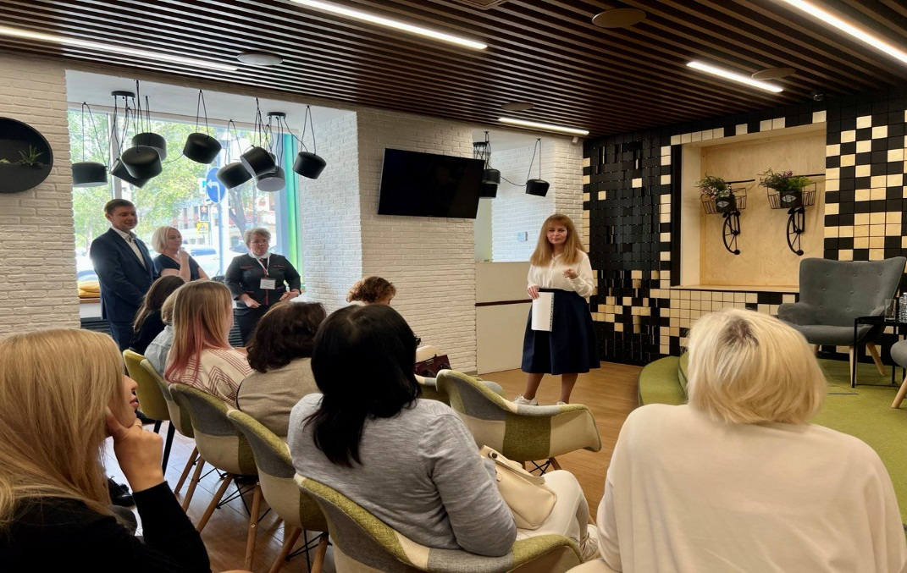

ПРЕСС-РЕЛИЗ
25 мая 2022
Рекордно короткий срок регистрации для тех, кто сдал полный и качественный комплект документов
С 1 мая Росреестр сократил сроки регистрации прав в отношении объектов, относящихся к «бытовой недвижимости». С 10 до 3 рабочих дней сокращен федеральный срок в случае, если пакет документов поступает в Росреестр напрямую в электронном виде в отношении земельного участка, предназначенного для ведения личного подсобного хозяйства, огородничества, садоводства, строительства гаража или индивидуального жилищного строительства, расположенных на таком земельном участке. С 12 до 5 рабочих дней сокращен срок по указанным объектам и основаниям, если пакет документов поступит в регистрирующий орган через офисы МФЦ.
- Для соблюдения коротких сроков важно, чтобы полнота и комплектность документов, поступающих через многофункциональные центры, были на высоком уровне качества. В противном случае заявитель столкнется с приостановлением учетно-регистрационных действий, и срок получения услуги будет более длительным. Отмечу, что через МФЦ в Самарской области заявители обращаются часто: за первый квартал подано 56% заявлений,- подчеркнула заместитель руководителя Управления Росреестра по Самарской области Татьяна Титова.
Вопрос качества приема документов в МФЦ и их сканирования обсуждался 23 мая на совещании Управления Росреестра по Самарской области и ГКУ СО «Уполномоченный Многофункциональный центр предоставления государственных и муниципальных услуг Самарской области».
Процесс приема документов во всех МФЦ Самарской области хорошо отлажен, а регулярные обучающие семинары Управления Росреестра для сотрудников МФЦ значительно улучшили комплектность и полноту поступающих в ведомство документов, считает Татьяна Титова. Вместе с тем она обозначила вопросы, которые в условиях изменения законодательства и с учетом правоприменительной практики требуют оперативного решения. Так, например, заявители повторно обращаются за регистрацией права через МФЦ, в то время как за них это уже сделал нотариус, подав документы в электронном виде. В этом случае люди теряют деньги, ведь при обращении оплачивается государственная пошлина, а также напрасно тратят время, ведь их право уже зарегистрировано.
- С учетом представленной Росреестром информации, появляется необходимость в высокой мобильности и адаптивности сотрудников к новым требованиям. Каждый день мы работаем с большим количеством заявителей, контроль качества принимаемых от них документов всем МФЦ Самарской области необходимо усилить, - поставил задачу директор ГКУ СО «Уполномоченный многофункциональный центр» Павел Синёв.
_________________________________________________________________________________
Контакты для СМИ:
Ольга Никитина, помощник руководителя Управления Росреестра
тел. (846) 33-22-555,
моб. 89276907351
pr.samara@mail.ru
Социальные сети:
https://t.me/rosreestr_63
https://vk.com/rosreestr63

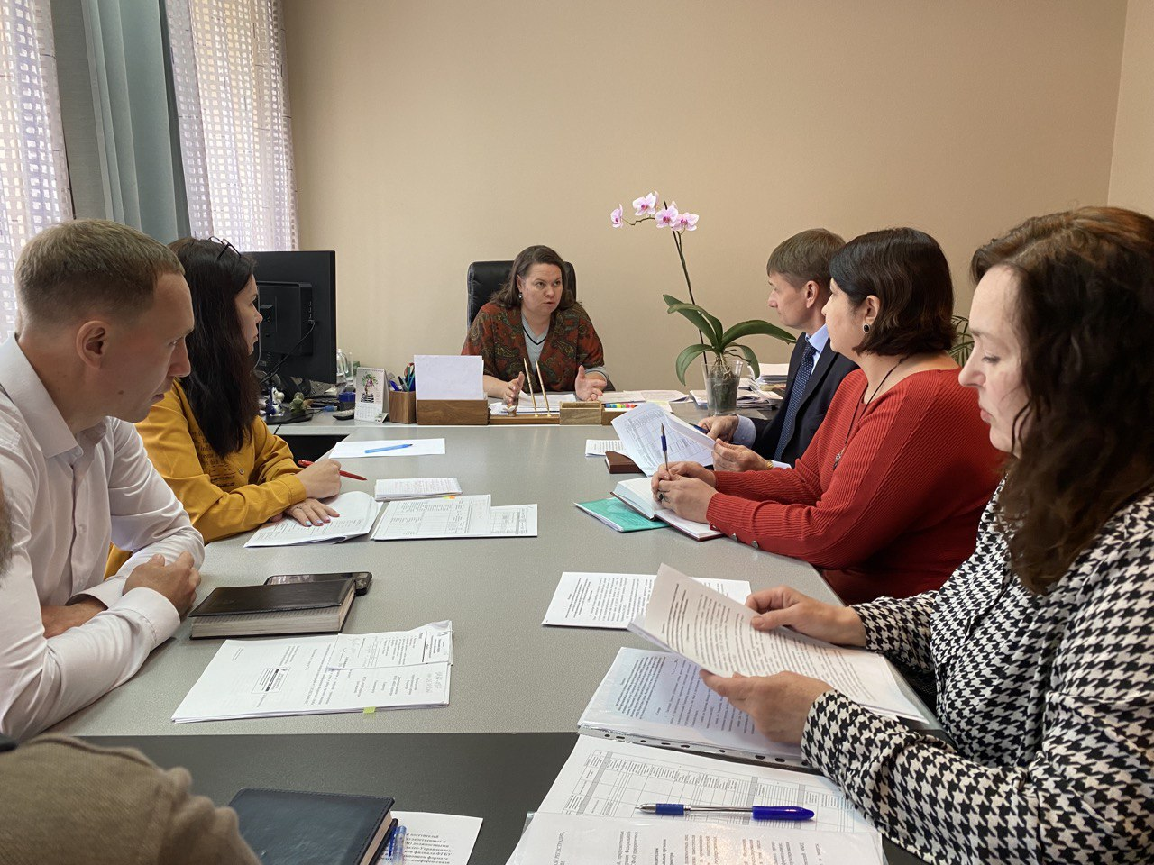

ПРЕСС-РЕЛИЗ
26 мая 2022
В Новокуйбышевске прошел брифинг о «гаражной амнистии»
Какие объекты попадают под «гаражную амнистию»? С чего начать оформление гаража? Какие документы для этого нужны?
По словам заместителя главы городского округа Новокуйбышевск по финансам и экономическому развитию Ирины Булгаковой, с такими вопросами часто обращаются жители города.
На эти и другие вопросы о «гаражной амнистии» ответили на брифинге в Новокуйбышевске руководитель комитета по управлению муниципальным имуществом (КУМИ) администрации Новокуйбышевска Анна Негорожина и заместитель начальника Новокуйбышевского отдела Управления Росреестра по Самарской области Елена Авдонина, чтобы помочь жителям Новокуйбышевска разобраться в нюансах «гаражной амнистии».
Напомним, закон о «гаражной амнистии» вступил в силу с 1 сентября 2021 года. Документ, разработанный при участии Росреестра, внес ясность в регулирование вопросов оформления прав на объекты гаражного назначения и земельные участки, на которых они расположены. Росреестр разработал также методические рекомендации к федеральному закону о «гаражной амнистии», в которых в простой и доступной форме рассказывается, как воспользоваться «гаражной амнистией». Положения «гаражной амнистии» действуют до 1 сентября 2026 года.
Ирина Булгакова обратила внимание, что оформив право собственности, владелец получает возможность распоряжаться гаражом: продать, подарить, передать по наследству. А вот если недвижимость не оформлена, человек может пострадать от мошеннических действий с его имуществом или не получить компенсацию за снос его гаража в случае развития территории.
- «Гаражная амнистия» позволяет подтвердить право владения одним документом, это может быть даже документ на подключение к электрическим сетям. Список документов, позволяющих оформить гараж по «гаражной амнистии», обновляется и дорабатывается. И если жители нашего города, обращаясь ранее, не смогли оформить право на свой гараж, рекомендую обратиться повторно или прийти на личный прием, где мы вместе найдем выход из сложившейся ситуации, - обратилась к новокуйбышевцам Елена Авдонина.
Стоит отметить, что по итогам первого квартала текущего года Новокуйбышевск входит в тройку лидеров Самарской области по регистрации прав собственности на объекты «гаражной амнистии». Этому способствовало взаимодействие Новокуйбышевского отдела Управления Росреестра с КУМИ, а также консультационная работа и правовое просвещение. Кроме того, чтобы граждане смогли воспользоваться «гаражной амнистией», Управление Росреестра провело обучающие мероприятия для профессиональных участников рынка недвижимости с участием специалистов КУМИ.
На брифинге Елена Авдонина обозначила главные правила «гаражной амнистии»:
По гаражной амнистии можно оформить гараж:
- одноэтажный, имеющий фундамент и стены, без жилых помещений внутри,
- построен до декабря 2004 года (то есть до введения в действие Градостроительного кодекса РФ),
- расположен на земельном участке, который находятся в государственной или муниципальной собственности,
- «сваренные» металлические гаражи, построенные кооперативами и имеющие общую стену, и коммуникации (земля кооператива должна быть выделена под гараж),
- используется в личных целях,
- гараж НЕ признан самовольной постройкой по суду или решению органа местного самоуправления.
По «гаражной амнистии» нельзя оформить гараж:
- некапитальный гараж, «ракушка»,
- гараж построен на земельном участке, где имеется основной объект недвижимости (когда на земельном участке построен дом, и здесь же находится гараж как вспомогательный объект, он оформляется в ином порядке),
- гараж, который используется для предпринимательской деятельности,
- гараж, находящийся в составе многоквартирных домов или офисных зданий,
- машино-место,
- гараж, построенный в порядке договора долевого участия в строительстве,
- гараж, возведенный после вступления в силу Градостроительного кодекса.

Оформление гаража необходимо начать с обращения в МФЦ Новокуйбышевска с соответствующим заявлением, представив один из документов, указанный в федеральном законе о «гаражной амнистии» или в областном законе «О земле».
- Хорошим примером могут послужить председатели гаражных кооперативов, которые самостоятельно находят документы об отводе земли кооперативу, а в некоторых случаях даже предоставляют технический паспорт БТИ на целый ряд объектов с указанием владельцев гаражей. Всем председателям гаражных кооперативов необходимо взять на заметку такой подход. В свою очередь комитет по управлению муниципальным имуществом всегда готов проконсультировать и помочь в поиске необходимых документов, - отметила Анна Негорожина.
Материал подготовлен пресс-службой
Управления Росреестра по Самарской области
Контакты для СМИ:
Никитина Ольга Александровна, помощник руководителя Управления Росреестра по Самарской области
Телефон: (846) 33-22-555, Мобильный: 8 (927) 690-73-51
Эл. почта: pr.samara@mail.ru
Социальные сети:
https://t.me/rosreestr_63
https://vk.com/rosreestr63

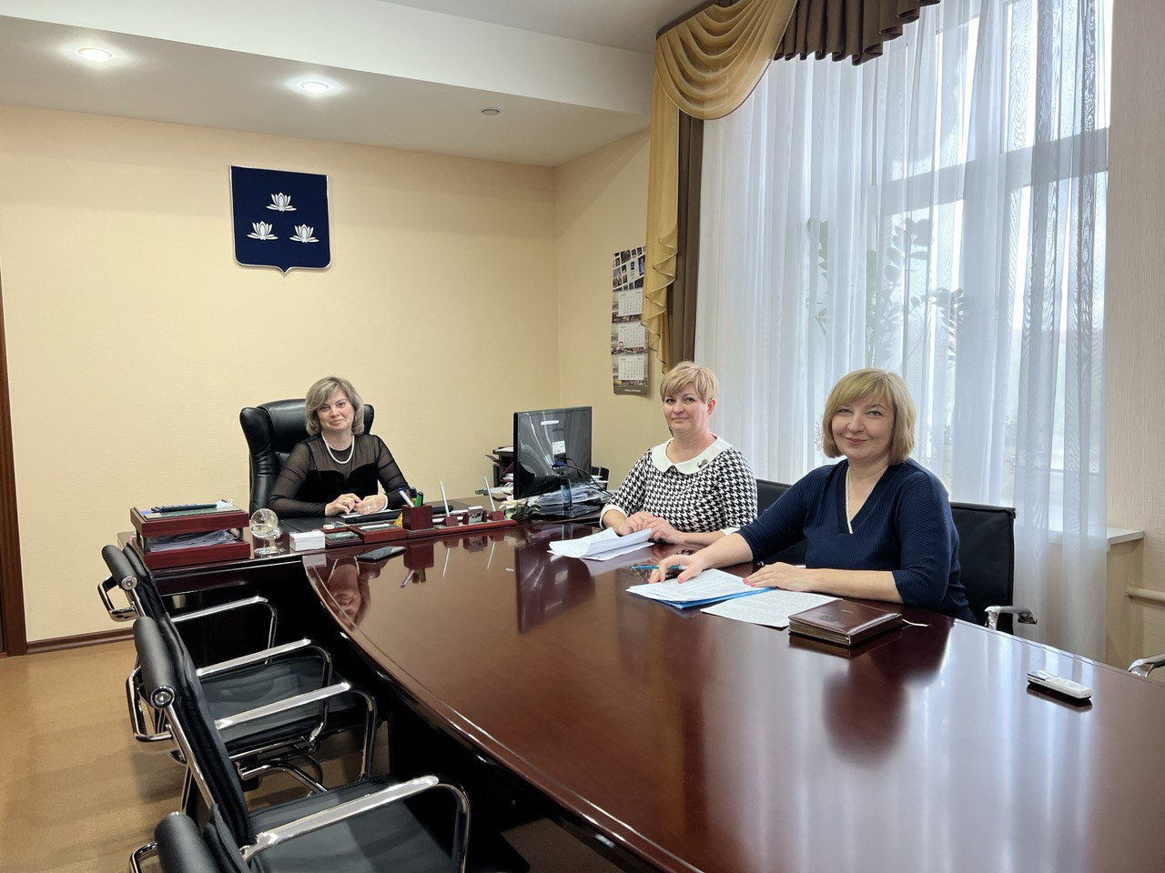

ПРЕСС-РЕЛИЗ
26 мая 2022
Садоводам Самарской области разъяснили их права
В Управлении Росреестра прошла «прямая линия» на тему регистрации недвижимости, расположенной в садовых некоммерческих товариществах (СНТ). Вопросы задали жители Самары, Тольятти, Жигулевска, Отрадного, Сызранского, Ставропрольского и Красноярского районов. Их проконсультировали заместитель начальника отдела правового обеспечения Управления Росреестра по Самарской области Константин Минин и председатель местного отделения Общероссийской общественной организации «Союз садоводов России» по г.о. Тольятти и Ставропольскому району Самарской области Михаил Леонтьев.
Темы обращений касались оплаты членских взносов, за вывоз ТКО и за водоснабжение, предоставления субсидий СНТ, а также проблем владельцев земельных участков, расположенных рядом с брошенными дачами.
Неиспользуемые земельные участки доставляют неудобство добросовестным владельцам соседних территорий: семена сорняков летят на ухоженную землю, ветви деревьев перевешиваются через забор, затеняя растения. Как пояснил Михаил Леонтьев, избавлять чужой участок от дикорастущих трав и тем более пилить чужие деревья закон не позволяет. В этом случае стоит через суд обязать владельцев ухаживать за своим участком. Впрочем, такой способ хорош, когда неиспользуемый участок один. А вот когда их количество больше сотни, в суд не находишься.
- У нас 131 заброшенный участок, эти земли разбросаны по всей территории СНТ. Соседи жалуются на то, что эти огороды не обрабатываются и не очищаются от сухой травы. Есть и другие проблемы: с таких участков в СНТ не поступают взносы, и вся финансовая нагрузка по обслуживанию территории ложится на тех, кто ухаживает за своими дачами. Много лет заброшенными участками никто не пользуется, найти собственников невозможно, в Росреестре земля не зарегистрирована. Каким образом можно ее передать на повторное перераспределение? – спросила представитель СНТ Сызранского района.
- С проблемой брошенных участков столкнулось не только ваше СНТ, это вопрос федерального масштаба. Конечно, такие земли нужно вовлекать в оборот. Правительство Российской Федерации поставило задачу перед всеми субъектами выявить правообладателей всех земельных участков, и в Самарской области такая работа ведется с 2020 года периода в рамках федерального закона №518-ФЗ. В связи с этим можно обратиться в администрацию и обозначить заброшенные участки вашего СНТ. Самостоятельно перераспределить земельные участки СНТ пока не вправе, - пояснил Константин Минин.
По предоставлению субсидий СНТ эксперты сообщили звонившим, что 17 мая на совещании с представителями садово-дачных товариществ губернатор Самарской области Дмитрий Азаров дал поручение Правительству Самарской области приступить к разработке программы поддержки СНТ, которая должна быть готова в срок до 1 сентября.
По вопросам уплаты членских взносов, а также оплаты водоснабжения и вывоза ТКО обратившимся было разъяснено, что это обязательные траты. Михаил Леонтьев пояснил, что спорные вопросы по содержанию водоснабжения и вывоза ТКО можно решить, обратившись к председателю своего садового товарищества. А вот неуплата может привести к судебным спорам.
- Участок в СНТ принадлежит маме, она пользуется им уже больше 15 лет. Есть членская книжка, а документа о праве собственности нет. Членские взносы последние пять лет не платим. Есть ли какие-то основания для изъятия участка?
- У председателя есть право выйти в суд по взысканию задолженности по членским или целевым взносам не только с владельцев, но и с пользователей земельных участков. Судебная практика в Самарской области есть, суд взыскивает с неплательщиков долги в пользу СНТ. Вместе с тем председатель СНТ может стать вам помощником в сфере оформления имущества. Если самостоятельно оплатите долг и тем самым «закроете» конфликт с председателем СНТ, в судебном порядке сможете оформить имущество в собственность. Председатель СНТ подтвердит долгосрочное использование земельного участка и предоставит суду справку - заключение председателя СНТ о членстве и использовании земельного участка. Положительных решений суда в нашем регионе в подобных случаях достаточно много, - рассказал Михаил Леонтьев.
_________________________________________________________________________________
Контакты для СМИ:
Ольга Никитина, помощник руководителя Управления Росреестра 89276907351
pr.samara@mail.ru
Социальные сети:
https://t.me/rosreestr_63, https://vk.com/rosreestr63

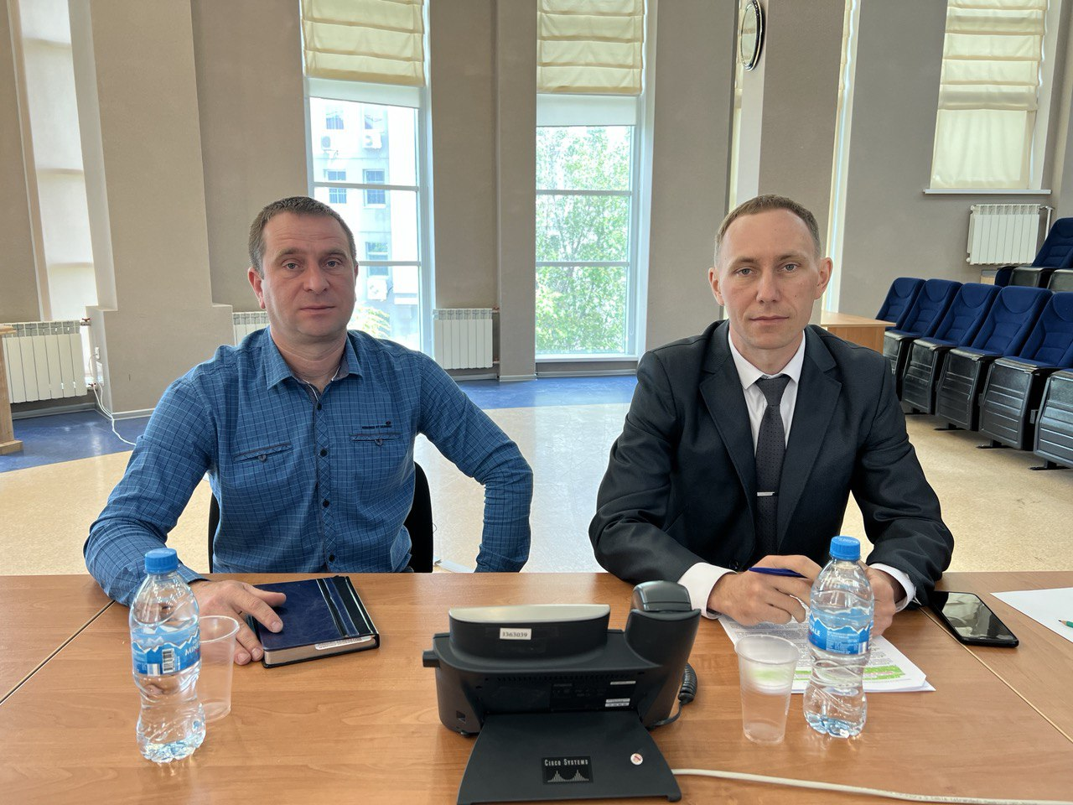

Соучредители газеты «Черновские вести»: Администрация сельского поселения Черновка муниципального района Кинель-Черкасский Самарской области, Собрание представителей сельского поселения Черновка муниципального района Кинель-Черкасский Самарской области.
Издатель Администрация сельского поселения Черновка муниципального района Кинель-Черкасский Самарской области.
Адрес редакции: Самарская обл., Кинель-Черкасский р-н, с. Черновка, ул. Школьная, 30. тел. 2-66-43
Eail:adm.s.p.chernowka@yandex.ru
Газета выпускается не реже одного раза в месяц. Газета распространяется бесплатно.
Тираж 50 экз.

